Муниципальное бюджетное дошкольное образовательное учреждение
детский сад № 49 «Белоснежка» общеразвивающего вида
с приоритетным осуществлением деятельности
по художественно – эстетическому развитию детей второй категории
пос. Каяльский

ОТЧЁТ
о проведении мероприятий
патриотической направленности
«Этот день мы не забудем
НИКОГДА!»
в подготовительной группе
«Солнышко» в МБДОУ д/с № 49
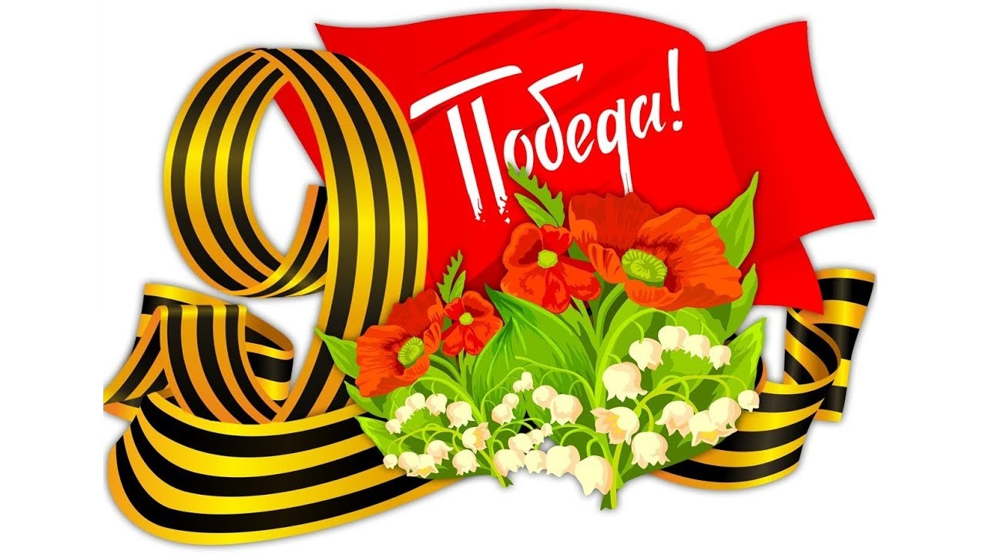
2023 год

ОТЧЁТ
о проведении мероприятий патриотической направленности
«Этот день мы не забудем НИКОГДА!»
в подготовительной группе «Солнышко» в МБДОУ д/с № 49

Праздник 9 Мая – это праздник Великой Победы!
В далёком 1941 году вся страна встала на защиту Отечества и смогла отстоять право на жизнь под мирным небом. Это великий праздник для всех граждан нашей многонациональной страны и большой праздник в каждой семье. В день Победы каждый из нас особенно ярко чувствует гордость за свою историю.
Со времён сражений прошло 78 лет, и мы с грустью вспоминаем, что нет уже рядом с нами многих свидетелей и участников тех героических событий, благодаря которым мы живём и радуемся мирному небу над головой. День Победы в нашей стране - праздник особый; говорят, что "это праздник со слезами на глазах", и это действительно так. Очень дорогой ценой досталась нам победа. И очень важно хранить память о ней и передавать ее нашим детям и внукам.
В преддверии празднования 78-летия Дня Победы в нашем детском саду проходили различные мероприятия в рамках тематической недели «День Победы». Мы, взрослые, всегда будем рассказывать об этом маленьким жителям нашей страны, которые только начинают жить, и может даже, не совсем понимают смысл этих слов – война, горе, слёзы, голод и наконец, долгожданный мир!
Педагоги рассказали детям о важных моментах нашей истории, доступно объяснили, что такое День Победы, почему мы так свято к нему относимся, почему это радостный праздник со слезами на глазах, почему нам нельзя его забывать. С большим интересом дети смотрели кадры военной кинохроники, слушали и пели песни военных лет.

5 мая дети подготовительной группы «Солнышко» совершили возложение цветов к памятнику – захоронению погибших воинов в Великой Отечественной войне в центре посёлка Каяльский.
День Победы – самый любимый, самый главный, самый святой праздник для о Дне нашей страны, имеющий огромное значение для её истории. Поэтому детей необходимо приобщать к празднованию Дня Победы, начиная с детского сада. И это не единовременная акция. Это целая система мероприятий, органично вписывающихся в образовательный процесс дошкольного учреждения.

Педагоги нашего детского сада стараются следовать одной простой и понятной всем истине: пока мы помним и чтим предков, завоевавших Победу в этой
страшной войне, мы можем передать своим детям высочайшие ценности - патриотизм и любовь к своей Родине.

«Никто не забыт! Ничто не забыто!»
С праздником! С днём Великой Победы! Мира и счастья всем народам на Земле!

